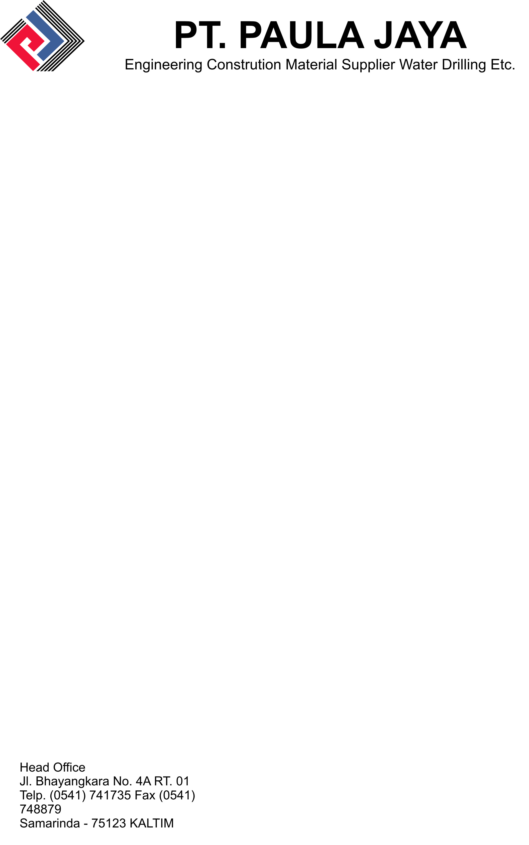

PROSEDUR
PEMBELIAN DAN PENYEWAAN

NO DOKUMEN | : | PJ – HRGA – P – 05
NOMOR REVISI | : | 00
TANGGAL EFEKTIF | : | 08 Agustus 2012

Dibuat Oleh, | Disetujui Oleh,
A.M.Renaldy | H.Wemmy Saleh
Management Representative | h  Top Management

TUJUAN:

Mengatur tata cara pembelian / penyewaan barang atau alat serta pelaksanaan pembayaran dan memastikan barang atau alat yang dibeli / disewa sesuai dengan kebutuhan dan memenuhi persyaratan yang ditentukan.

RUANG LINGKUP:

Pembelian / penyewaan barang atau alat serta pelaksanaan pembayarannya untuk kantor

dan proyek.

PENANGGUNG JAWAB:

Divisi Logistik

RINCIAN PROSEDUR:
- Permintaan pembelian barang / penyewaan alat yang diperlukan pada masing-masing divisi dibuat dengan menggunakan Formulir Permintaan Barang (Purchase Request, F-BUY-UMP-01) dan kemudian diserahkan ke Divisi Logistik. Hal-hal yang perlu diperhatikan dalam pengisian formulir ini adalah sebagai berikut :
- Spesifikasi barang / alat yang diminta
- Waktu penggunaan barang / alat yang diminta
- Jumlah barang / alat yang diminta
- Setelah menerima Purchase Request (PR) yang telah diisi dengan lengkap dan jelas, Divisi Logistik akan membuat surat penawaran harga dari daftar supplier yang ada dengan menggunakan Surat Penawaran Harga (F-BUY-UMP-02). Surat penawaran harga dikirim ke supplier melalui faksimili atau dikirim lewat kurir.
- Berdasarkan SPH dari supplier, Divisi logistik akan membuat perbandingan dari surat penawaran yang masuk dengan menggunakan Formulir Tabel Perbandingan Harga (F-BUY-UMP-03).
- Berpedoman pada tabel tersebut dilakukan klarifikasi dan negoisasi kepada tiap-tiap supplier mengenai barang / alat yang ditawarkan baik spesfifikasi merk atau manufacture, waktu pengiriman , stok, harga dan cara pembayarannya.
- Berdasarkan hasil penawaran harga dari supplier Divisi logistik akan menentukan pemenangnya dan mengeluarkan Purchase Order (PO).
- Purchase Order diterbitkan dengan menggunakan Formulir (F-BUY-UMP-04). Purchase Order tersebut harus dicek oleh Divisi Logistik dengan cara membubuhkan paraf, lalu disetujui (Approved) oleh Project Manager atau Direktur Utama.
- Divisi logistik mengirimkan PO kepada Supplier dan tembusan PO ke Divisi Administrasi & Keuangan, kemudian memonitor waktu pengiriman barang / alat tersebut. Barang / alat tersebut dapat dikirim ke kantor ataupun langsung ke lokasi proyek, sesuai dengan permintaan.
- Barang / alat yang dikirim oleh supplier akan diterima oleh Divisi logistik ataupun Bagian Gudang di lokasi proyek. Barang / Alat yang telah diterima tersebut disesuaikan dengan PO. Apabila sesuai, Divisi yang menerima akan menandatangani surat jalan tersebut dan mencatat hasil pemeriksaan barang / alat tersebut dalam Lembar Pemeriksaan Barang Datang (F-BUY-UMP-05) / formulir yang dikirimkan oleh supplier. Barang / alat yang sudah diterima lalu disimpan pada tempat yang telah ditentukan sesuai jenis barang / alat tersebut.
- Supplier / Rekanan mengirimkan tagihan kepada Divisi Logistik dan membuatkan tanda terima invoice.
- Divisi Logistik kemudian memeriksa invoice tersebut berdasarkan surat jalan dan tanda terimanya.
- Jika tidak sesuai maka invoice akan dikembalikan kepada supplier. Invoice yang dikembalikan kepada supplier akan diperbaiki. Setelah diterima kembali oleh perusahaan selanjutnya proses pelaksanaannya sama seperti proses sebelumnya.
- Jika sesuai maka invoice tersebut akan ditandatangani oleh Divisi Logistik lalu diajukan ke Divisi Administrasi & Keuangan. Invoice yang ada pada Divisi Administrasi & Keuangan akan dikategorikan menurut tanggal jatuh tempo pembayaran.
- Kewajiban yang sudah jatuh tempo segera dibayarkan kepada supplier / rekanan, invoice yang belum jatuh tempo akan dicatat dalam buku hutang.

PENGENDALIAN K3LL:
  - Logistik / Bagian pembelian memastikan bahwa barang yang di beli terutama bahan kimia / bahan berbahaya, harus mempunyai identias yang jelas termasuk MSDS.
  - Logistik / Bagian pembelian diharuskan mencantumkan kebutuhan MSDS dan identifikasi lainnya kepada pemasok yang telah dipilih, dan memastikan pemasok mengirimkan data-data MSDS sebelum barang dikirim ke Lokasi tujuan.
  - Pembelian memastikan bahwa MSDS harus terlampir bersama surat jalan / barang yang dikirim.
  - User / Peminta bahan / barang memastikan bahwa kebutuhan MSDS tercantum dalam Surat permintaan barang, sehingga memudahkan Pembelian mencantumkan Kebutuhan MSDS.
  - Bagian pembelian akan melakukan evaluasi terhadap Pemasok / subkontraktor terhadap ketaatan mereka dalam memenihi kriteria K3LL.

LAMPIRAN:
- Formulir Permintaan Barang (F-BUY-LOG-01)
- Surat Penawaran Harga (F-BUY-LOG-02)
- Formulir Tabel Perbandingan Harga (F-BUY-LOG-03)
- Purchase Order (F-BUY-LOG-04)
- Lembar Pemeriksaan Barang Datang (F-BUY-LOG-05)

